Sud-Ouest du 26 juillet 2017 par Sylvain Cottin

Il faut sauver les Français de la noyade

DANGERS Chaque jour d’été, au moins trois personnes meurent accidentellement par noyade en France. Souvent imprudentes, la plupart des victimes ne savent pas bien nager

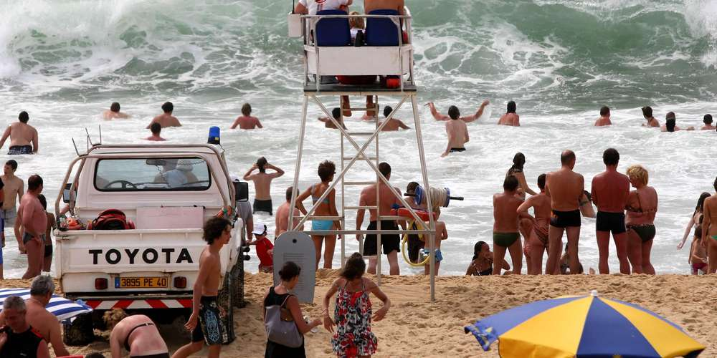
La plage de Labenne-océan, un jour de juillet. Les vagues de l’Atlantique ont leur danger, souvent méconnu.
PHOTO P. SALVAT

Chaque jour d’été, au moins trois personnes meurent accidentellement par noyade en France. Souvent imprudentes, la plupart des victimes ne savent pas bien nager

Lundi, c’est le corps flottant et le visage plongé dans l’eau que ce touriste angevin aura achevé ses vacances et sa vie sur la plage de Fouras (Charente-Maritime). Le 17 juillet, une autre quinquagénaire n’avait pas eu plus de chance du côté de La Rochelle, tandis qu’une jeune femme était miraculeusement sortie des baïnes à Lacanau. Las, si le bilan des noyades estivales n’a certes pas la même ampleur que celui des accidents de la route, sa tendance n’est pas mieux orientée.

1 Chaque été, plus de 1 200 noyades accidentelles

Au terme d’une enquête trisannuelle mêlant exhaustivement maîtres-nageurs, pompiers, urgentistes, gendarmes et hôpitaux, l’agence Santé publique France vient ainsi d’évaluer à plus de 1 200 (1) le nombre de noyades accidentelles chaque été. De juin à septembre, ce ne sont pas moins de 500 corps sans vie alors repêchés dans les eaux vives ou artificielles, soit trois à quatre par jour, davantage lorsque la météo transforme ces drames isolés en épidémie.

Premières victimes, les enfants de moins de six ans et les hommes de plus de soixante-cinq. Si un défaut de surveillance explique généralement l’accident des plus jeunes, la force des courants est pointée chez les 13–24 ans, la chute ou l’épuisement chez leurs parents, et surtout, un problème de santé signalé dans la moitié des cas fatals aux plus de 45 ans.

2 Les dangers sous-estimés des vagues atlantiques

Deuxième région la plus touchée derrière Paca, l’Aquitaine reste paradoxalement celle où la proportion de décès par noyade est l’une des plus faibles. Si les locaux ont appris à se méfier des particularités de l’Atlantique, la méconnaissance des vagues et des courants continue pourtant chaque saison de semer la mort au gré des côtes gasconnes et charentaises.

Ainsi les fameuses baïnes (bassines) ont-elles emporté 58 des 77 noyés recensés dans le seul département des Landes depuis vingt ans. Que dire aussi du "shore break", ce rouleau de bord de mer pouvant briser en instant les cervicales et la vie des baigneurs, projetant même les plus gaillards d’entre eux contre le sable et sous l’œil parfois désabusé des sauveteurs

3 Le nombre record de piscines privées

Loin des éléments océaniques déchaînés, les eaux douces ont pourtant elles aussi des reflets mortels. Pour avoir paniqué dans un trou d’eau le week-end dernier, un adolescent de 13 ans vient ainsi de laisser sa vie au fond du gave de Mauléon(Pyrénées-Atlantiques). Lundi, c’est une fillette de deux ans et demi que les pompiers ont repêchée dans la petite rivière bordant le camping de Mirande (Gers).
Si la moitié des noyades ont lieu en mer, les lacs et les rivières pèsent en effet 23 % du funeste décompte estival. Plus inquiétant encore aux yeux des chercheurs de l’Institut de veille sanitaire : l’essor exponentiel des piscines privées. Tandis que les Français n’en possédaient "que" 700 000 en l’an 2000, les voilà aujourd’hui près de deux millions, un record derrière les États-Unis.

Deux noyades sur dix y sont alors constatées, principalement des enfants mal surveillés et ne sachant pas nager.
Sans autres éléments statistiques précis, on se rassurera tout de même de constater que l’amélioration des systèmes d’alerte et de protection semble avoir contribué à réduire de moitié le nombre de décès en dix ans.
"L’amélioration des systèmes d’alerte et de protection semble avoir contribué à réduire de moitié le nombre de décès en dix ans"

4 La moitié des plus de 65 ans ne savent pas nager

Voilà sans doute la véritable source du problème, lorsque l’on sait qu’un Français sur sept ne sait justement pas nager. Entraîné par la houle, tel est souvent le triste refrain repris par tous ceux que ce handicap n’empêche pas de se jeter à l’eau.

Quand bien même l’apprentissage de la natation à l’école aura lentement permis d’améliorer les choses depuis le milieu des années 1960, un tiers des plus de 15 ans se déclarent toujours incompétents en la matière, ou bien seulement capables de barboter sur une dizaine de mètres. Et que dire de leurs aînés de 65 ans et plus, dont plus de la moitié ne savent pas nager. Reconnaissant que la tendance se corrigeait plus rapidement désormais, l’agence Santé publique insiste d’ailleurs sur cette forme de prévention forcément essentielle. "L’encouragement à apprendre à nager – et à bien nager – à tous les âges, y compris pour les seniors, surtout pour les femmes et les personnes modestes, apparaît ainsi comme un axe majeur".

Plus technologique, citons enfin le test en cours d’une "alerte noyade" sur la plage girondine du Porge. Imaginée par deux médecins du Samu sur le modèle des bulletins neige et avalanches, celle-ci permettrait d’anticiper le phénomène trois jours à l’avance. Outre la modélisation des baïnes conjuguée à la direction des vagues et à la hauteur des marées, ceux-ci ont également croisé le type de populations avec l’identification des heures à risque.
(1) Une noyade n’est pas forcément mortelle.

